MINI PROPOSAL KONSEP APLIKASI "WHOOSHCONNECT" UNTUK INTEGRASI ANTARMODA PT KCIC

Mata Kuliah: Sistem Transportasi Cerdas

Dosen Pengampu:
Ir. Putu Eka Suartawan, S.T., M.T.

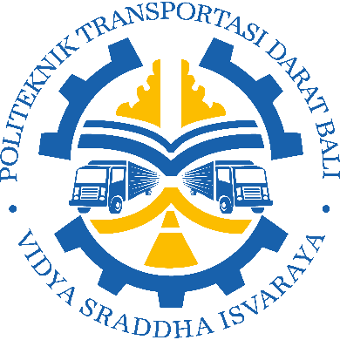

Disusun Oleh:
Nazar Ahmad Harris (NIM. 2403028)

PROGRAM STUDI D-III MANAJEMEN TRANSPORTASI JALAN
POLITEKNIK TRANSPORTASI DARAT BALI
2026

Bab I: Pendahuluan & Latar Belakang Studi
Operasional kereta cepat menuntut konektivitas first/last-mile yang mulus. Saat ini, sistem manajemen lalu lintas di kawasan stasiun masih bersifat statis dan konvensional. Transformasi menuju Sistem Transportasi Cerdas (ITS) mutlak diperlukan untuk mencegah penumpukan penumpang dan kemacetan akses darat yang menurunkan Level of Service (LoS).

Bab II: Profil Permasalahan Empiris (Data Kuantitatif)
- Bottleneck Akses Darat: Kedatangan kereta cepat yang menurunkan ratusan penumpang (misalnya 600 penumpang) secara bersamaan menciptakan beban puncak seketika pada ruas jalan akses penjemputan.
- Ketidaksinkronan Jadwal Feeder: Armada bus pengumpan (feeder) seperti DAMRI masih beroperasi dengan jadwal fixed-time, menyebabkan waktu tunggu penumpang meningkat saat terjadi lonjakan manifest atau keterlambatan.
- Sirkulasi Parkir Statis: Pengendara menghabiskan waktu tambahan bermanuver mencari slot parkir kosong secara manual, yang secara signifikan menyumbang penumpukan emisi CO2 dari kondisi mesin menyala diam (idling).

Bab III: Konsep Rancangan (Matriks 4 Komponen & Diagram Alur)
Konsep aplikasi WhooshConnect AI dibangun dengan mengacu pada arsitektur 4 komponen ITS:
- Block 1: Input (Mata & Telinga): Kamera CCTV AI mendeteksi volume kendaraan di drop-off zone; data GPS Probe dari aplikasi Whoosh mendeteksi pergerakan armada feeder; dan database manifest penumpang dari server tiket.
- Block 2: Transmisi (Sistem Saraf): Menggunakan infrastruktur 5G dan kabel Fiber Optic berkecepatan tinggi di kawasan stasiun untuk memastikan pengiriman data real-time tanpa delay.
- Block 3: Proses (Otak - TMC): Algoritma AI (Pusat Kendali virtual) menganalisis data manifest dan kepadatan lalu lintas jalan untuk memprediksi kebutuhan tambahan armada dan memetakan slot parkir yang kosong.
- Block 4: Output (Media Intervensi): Papan VMS digital untuk mengarahkan rute kendaraan penjemput (memecah bottleneck), instruksi dispatch dinamis ke pengemudi bus feeder, dan update slot parkir langsung ke aplikasi smartphone pengguna jalan.
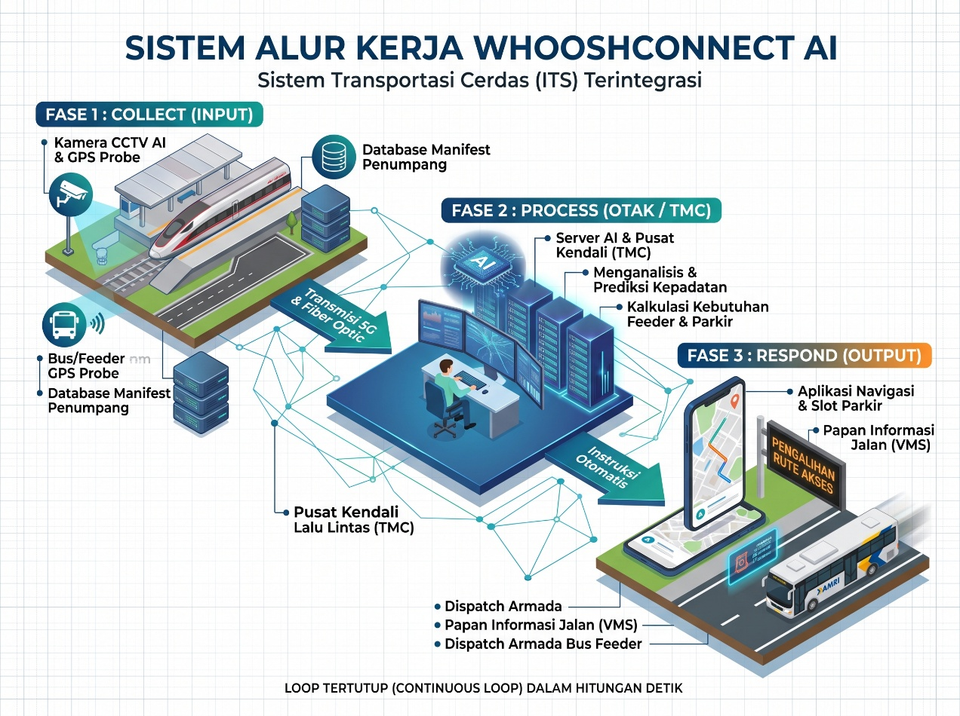

Bab IV: Estimasi Manfaat & Mitigasi Risiko
Estimasi Manfaat:
- Meningkatkan efisiensi kapasitas jalan akses stasiun tanpa harus melakukan pembebasan lahan baru.
- Menurunkan rata-rata waktu tunggu penumpang untuk mendapatkan transportasi lanjutan (feeder).
- Mereduksi tingkat emisi gas buang di kawasan stasiun karena antrean dan sirkulasi kendaraan menjadi lebih terarah.
Mitigasi Risiko:
- Risiko gangguan koneksi jaringan (sistem buta) dimitigasi dengan penyediaan server cadangan lokal (edge computing).
- Penurunan akurasi deteksi kamera AI pada kondisi cuaca buruk (hujan deras/kabut) dimitigasi dengan mengkombinasikan sensor fisik (inductive loop detector) pada titik gerbang strategis.

Bab V: Kesimpulan & Rekomendasi
Kesimpulan: Aplikasi WhooshConnect merupakan solusi transisi krusial dari manajemen pasif menjadi ekosistem dinamis. Aplikasi ini menyatukan keandalan moda rel berkecepatan tinggi dengan keluwesan angkutan jalan perkotaan.
Rekomendasi: Implementasi awal sebaiknya difokuskan pada modul Predictive Fleet Dispatching untuk armada bus, sebelum berlanjut pada pemasangan VMS dan sensor AI secara menyeluruh di lapangan.

